TCP

- Tasarım Kararları:

  - Python3 kullanarak 3 farklı class oluşturarak (serverTCP.py, clientTCP-A.py ve clientTCP-B.py) A ve B arasında relay server üzerinden dosya transferi işlemini gerçekleştirdim
  - A tarafından gönderilen bilgi –ENDOFFILE-- stringini içermediği sürece B’ye server tarafından aktarıldı
  - A’dan ilk başta dosya ismi ve boyutunu alarak B’ye ilettim bu sayede B hangi dosyayı alacağını ve ne kadarlık bi veri transfer etmesi gerektiğini bildi
  - Dosya transferi tamamlandıktan sonra ise A tarafından dosyanın hash’i oluşturularak relay server üzerinden B’ye iletildi bu sayede B’de aldığı dosyanın hash’i ile karşılaştırarak güvenilirlik sağladı
  - Bu işlemler serverTCP’de multithread olarak yapıldı

- Implementasyondaki Önemli Noktalar:

  - Burada ilk önemli kararım A server’a bağlandığında direk olarak dosya aktarımına başlamamasını yanı B’nin server’a bağlanmasını beklemesini sağladım bunu yaparken eğer server’a bağlı olan connection sayısı 2’den küçükse –wait-- sürekli olarak wait mesajı gönderdi
  - Kimin sender kimin receiver olduğunu anlamak için ise client’lar tarafında s (sender) ve r (receiver) mesajlarını server’ gönderdim. Bu sayede server kimden alacağı bilgiyi kime göndereceğini bilmiş oldu
  - Verilerin karışmaması için ise örneğin dosya ismini gönderdikten sonra karşı taraf aldıktan sonra –okay-- mesajı göndererek onaylamış oldum
  - Dosyayı 1024 byte okuyarak karşı tarafa ilettim
  - Dosyanın hash’i için ise python’un hashlib library’sini kullanarak md5 yöntemi ile oluşturdum

- Performans ve Güvenilirlik

  - Performans olarak testlerimi Ubuntu’da “truncate -s 10m 10.txt” komutu ile oluşturmuş olduğum 10Mb’lık bir dosya olan “10.txt” dosyası ile yaptım
  - TCP kullanımı sayesinde dosya aktarımı sırasında bir veri kaybı yaşamadım
  - Dosya aktarım süresini ise A’da ve B’de ölçtüm ancak yorumlarımı sadece B’nin süresi yani download süresi üzerinden yaptım. Çünkü A, B’nin server’a bağlanmasını beklediği sırada zaman olarak etkilenmekte
  - Süreyi ölçmeye B server’a bağlandığı anda başladım yani bu süreye sadece dosyanın aktarım süresi değil porta bağlanma, dosyanın adının ve boyutunun aktarılması gibi süreler de dahildir.
  - Yaptığım 10 test ile ilgili sonuçları ise grafiklerle açıklayacağım

- Grafikler

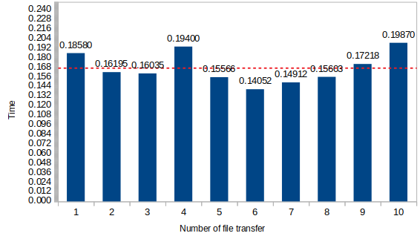
Grafikte görüldüğü üzere ortalama yaklaşık olarak 0.16sn’ye çıkmıştır. Dosya localde transfer edildiği için bu değer çok çok düşük olmuştur.
Performans ile ilgili bilgiler serverTCP clientTCP-A ve clientTCP-B çalıştırıldıktan sonra aynı klasör içerisinde bulunan performanceTCP klasörü altında bulunabilir.

UDP

- Tasarım Kararları:

  - Python3 kullanarak 3 farklı class oluşturarak (serverUDP.py, clientUDP-A.py ve clientUDP-B.py) A ve B arasında relay server üzerinden dosya transferi işlemini gerçekleştirdim
  - Burada da tıpkı TCP’de olduğu gibi A tarafından gönderilen veri içerisinde
--ENDOFFILE-- stringi olmadığı sürece A’dan gelen veri B’ye aktarıldı
  - A’dan ilk başta dosya ismi ve boyutunu alarak B’ye ilettim bu sayede B hangi dosyayı alacağını ve ne kadarlık bi veri transfer etmesi gerektiğini bildi
  - Dosya transferi tamamlandıktan sonra ise A tarafından dosyanın hash’i oluşturularak relay server üzerinden B’ye iletildi bu sayede B’de aldığı dosyanın hash’i ile karşılaştırarak güvenilirlik sağladı
  - Sender ve receiver için server tarafından iki farklı port oluşturararak veri alışverişini gerçekleştirdim. Bu şekilde kimin sender kimin receiver olduğunu anlayabildim

- Implementasyondaki Önemli Noktalar:

  - Burada ilk önemli kararım A server’a bağlandığında direk olarak dosya aktarımına başlamamasını yanı B’nin server’a bağlanmasını beklemesini sağladım bunu yapmak için A ve B server’a bağlandıkları anda server’a –connected-- mesajı göndermekte ve server’da onlara –okay-- mesajı göndererek veri alışverişinin başlamasını sağlamakta.
  - Burada UDP kullanıldığı için veri kayıpları olma ihtimali çok yüksek bu sebeple relay server tarafında A’dan gelen veriyi sürekli kontrol ettim --ENDOFFILE-- stringi içerdiği anda B’nin dosyanın ne kadarlık kısmını aldığını umursamadan B’ye dosya göndermeyi bıraktım.
  - Dosyayı 1024 byte okuyarak karşı tarafa ilettim
  - Dosyanın hash’i için ise python’un hashlib library’sini kullanarak md5 yöntemi ile oluşturdum

- Performans ve Güvenilirlik

  - Performans olarak testlerimi Ubuntu’da “truncate -s 10m 10.txt” komutu ile oluşturmuş olduğum 10Mb’lık bir dosya olan “10.txt” dosyası ile yaptım
  - UDP kullanımından dolayı dosya aktarımı sırasında denemelerim büyük bir kısmında veri kaybı yaşadım A’nın gönderdiği dosya hash’i ile B’nin oluşturduğu hash farklı çıktı.
  - Dosya aktarım süresini ise A’da ve B’de ölçtüm ancak yorumlarımı sadece B’nin süresi yani download süresi üzerinden yaptım. Çünkü A, B’nin server’a bağlanmasını beklediği sırada zaman olarak etkilenmekte.
  - Süreyi ölçmeye B server’a bağlandığı anda başladım yani bu süreye sadece dosyanın aktarım süresi değil porta bağlanma, dosyanın adının ve boyutunun aktarılması gibi süreler de dahildir.
  - Yaptığım 10 test ile ilgili sonuçları ise grafiklerle açıklayacağım

- Grafikler

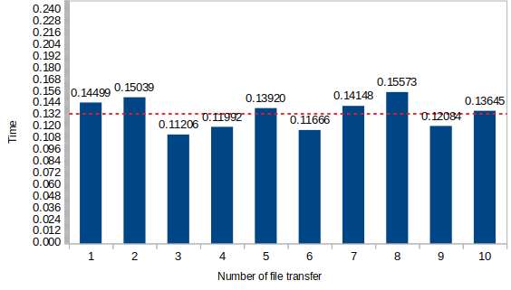
Görüldüğü gibi 10mb’lık bir dosyanın aktarım süresi TCP ile karşılaştırılınca çok daha iyi ancak buradaki en büyük problem ise dosya %100 doğru olarak aktarılamamıştır. Performans ile ilgili bilgiler serverUDP, clientUDP-A ve clientUDP-B çalıştırıldıktan sonra aynı klasör içerisinde bulunan performanceUDP klasörü altında bulunabilir.

UDP Stop & Wait

- Tasarım Kararları:

  - Python3 kullanarak 3 farklı class oluşturarak (serverUDPstop.py, clientUDP-Astop.py ve clientUDP-Bstop.py) A ve B arasında relay server üzerinden dosya transferi işlemini gerçekleştirdim
  - A’dan veriyi göndermeden önce verinin checksum’ını aldım seqNo gibi bilgiler ile birlikte veriyi server’a ilettim
  - SocketTimeout olarak 2 saniye belirledim
  - Sender ve receiver için server tarafından iki farklı port oluşturararak veri alışverişini gerçekleştirdim. Bu şekilde kimin sender kimin receiver olduğunu anlayabildim

- Implementasyondaki Önemli Noktalar:

  - Burada ilk önemli kararım A server’a bağlandığında direk olarak dosya aktarımına başlamamasını yanı B’nin server’a bağlanmasını beklemesini sağladım bunu yapmak için A ve B server’a bağlandıkları anda server’a –connected-- mesajı göndermekte ve server’da onlara –okay-- mesajı göndererek veri alışverişinin başlamasını sağlamakta.
  - Burada dosya aktarımı sırasında A’nın oluşturmuş olduğu header bilgilerini ve gönderilecek olan dosya datasını splitter olarak tanımladığım bir string ile ayırdım bu sayede B veriyi aldığında splitter ile gelen veriyi split edecek ve checksum, seqNo, data gibi bilgileri ayırt edebilecek. Eğer header’daki checksum ile gelen data’nın checksum’ı aynı değilse verinin tekrar gönderilmesi istenecek ya da eğer veri gelmez ise SocketTimeOut exception olacağı için veri tekrar istenecek bu sayede stop & wait kullanarak UDP ile güvenli bir dosya aktarımı sağlamış olduk

- Performans ve Güvenilirlik

  - Performans olarak testlerimi Ubuntu’da “truncate -s 10m 10.txt” komutu ile oluşturmuş olduğum 10Mb’lık bir dosya olan “10.txt” dosyası ile yaptım
  - UDP kullanımından dolayı dosya aktarımı sırasında denemelerim büyük bir kısmında veri kaybı yaşamam olasıydı ancak stop&wait ile bu problemi çözdüm
  - Dosya aktarım süresini ise A’da ve B’de ölçtüm ancak yorumlarımı sadece B’nin süresi yani download süresi üzerinden yaptım. Çünkü A, B’nin server’a bağlanmasını beklediği sırada zaman olarak etkilenmekte.
  - Süreyi ölçmeye B server’a bağlandığı anda başladım yani bu süreye sadece dosyanın aktarım süresi değil porta bağlanma, dosyanın adının ve boyutunun aktarılması gibi süreler de dahildir.
  - Yaptığım 10 test ile ilgili sonuçları ise grafiklerle açıklayacağım

- Grafikler

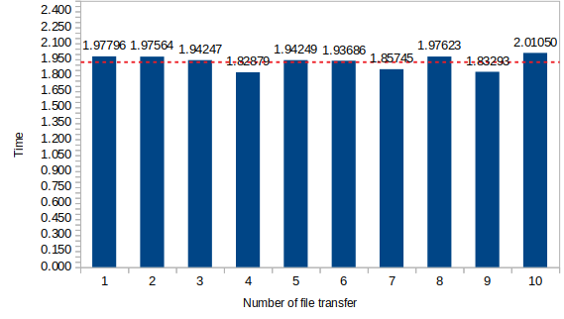
Görüldüğü gibi performansımızı hız olarak ölçecek olursak sonuçlar TCP ve UDP’nin oldukçta gerisinde kalmaktadır. Ortalama olarak 1.85sn ile 10Mb’lık bir dosyanın transferini yaptık. Ancak güvenilirlik açısında karşılaştırırsak UDP’ye göre çok daha güvenli olduğunu söyleyebiliriz çünkü dosyanın doğru aktarılmasını sağlayabildik.

Packet Drop and Error Rate

serverUDPstopLose.py, clientUDP-Astop.py ve clientUDP-Bstop.py dosyalarını çalıştırarak yine aynı klasör altında bulunan loseFile.txt dosyasında yer alan p:q değerlerini okuyarak relay server packet drop ve error rate’i simule eder. Burada yaptığım denemede 0,01:0,1 değerleri ile (p=0,01 ve q=0,1) için 10Mb’lık bir dosyayı A’dan B’ye göndermek dakikalar sürdü. B’de eğer A’dan gelen data ve hash eşit değilse tekrar göndermesini istedim bu sayede A veriyi tekrar gönderdi bu şekilde dosyayı düzgün olarak almaya çalıştım. changeBits(s, rate) metodu ile bit değiştirme işlemini yaptım A tarafından gönderilen veriyi string’e çevirerek changeBits metodunun ilk parametresi olarak rate içinse dosyadan okuduğum q değerini 10 ile çarparak verdim. Burada çalışmamı grafikle desteklerken diğer grafiklerde olduğu gibi 10Mb’lık bir dosya transferi değil de 1Mb’lık 1.txt dosyası ile yaptım.

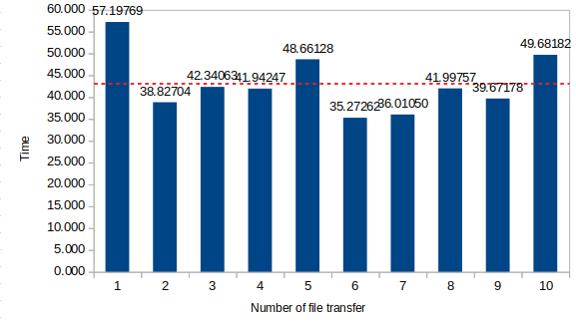
1Mb’lık bir dosya olmasına rağmen diğerleri ile karşılaştırınca çok yüksek süreler gördük.

